高 博 软 件 技 术 职 业 学 院
体育课程网上选课操作指南
一、登录系统：
打开IE浏览器，输入正方教务系统网页端域名:http://jwgl.gist.edu.cn（内外网均使用此域名）登录“正方教务管理系统”，进入用户登录界面。输入用户名及密码(均默认为学号)，选择“学生”角色，按“登录” (见下图) 。若有学生因遗忘密码无法登录，到各二级学院教务秘书处查询。建议：报名结束后切记应立刻关闭所开启的窗口，以防他人进入，造成不良后果！

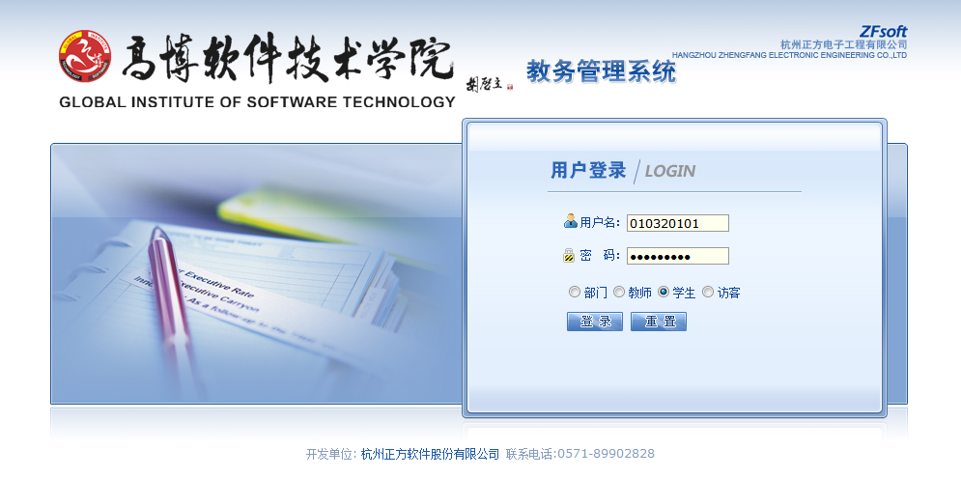

二、网上选课操作步骤：
1、点击“网上选课”菜单下的“选体育课”，左侧将显示所有可选体育项目。
2、点击左侧任一体育项目，右侧将显示项目的具体信息。
3、在右侧选择确认好体育项目后，点击【选定课程】按钮，即选课成功。选课信息将会显示在下方，如需更改，选中记录后点击【删除】按钮并重新选课。
